3 октября 125-летие со дня рождения С. А. Есенина.
Поэзия эмоционально обогащает человека, воспитывает духовный мир, влияет на выбор нравственных ориентиров. Стихи и песни – это уникальная возможность развить фантазию и абстрактное мышление, узнать о том, чего дети ещё никогда не видели, а порой и о том, что увидеть вообще невозможно – разве что представить себе.
Стихотворная речь лучше запоминается. Поэтические образы открывают и объясняют ребенку жизнь общества и природы, расширяет его кругозор, обогащает эмоции, воспитывает воображение и дает прекрасные образцы русского литературного языка. В них дети познают точность слова, улавливают музыкальность, напевность поэтической речи, созвучие стихотворных строк.
Стихотворения С.А. Есенина по-особенному, по родному, воспринимаются детьми. Поэтические образы природы дети отобразили в рисунках.
. 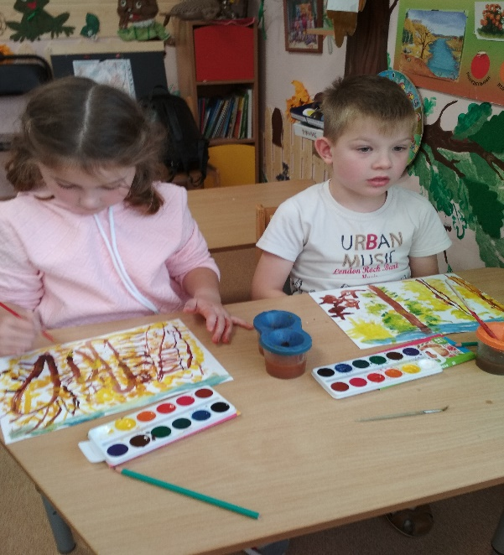 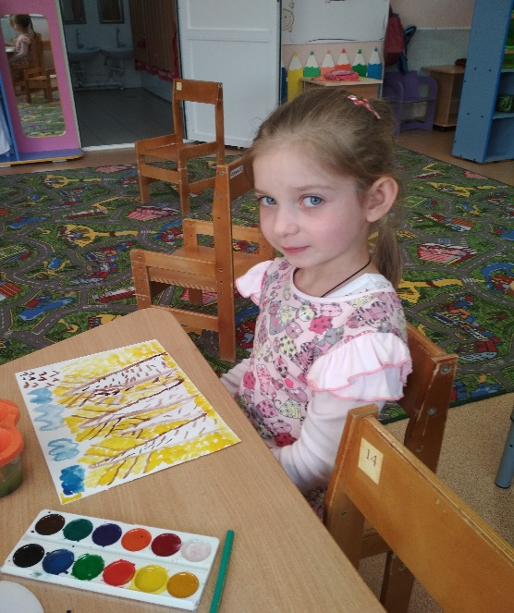

1 октября в подготовительной группе состоялся литературно музыкальный вечер, посвященный 125летию С. А. Есенина. Дошкольники посмотрели презентацию о жизни поэта, прочитали стихотворения великого земляка, организовали выставку художественного творчества.

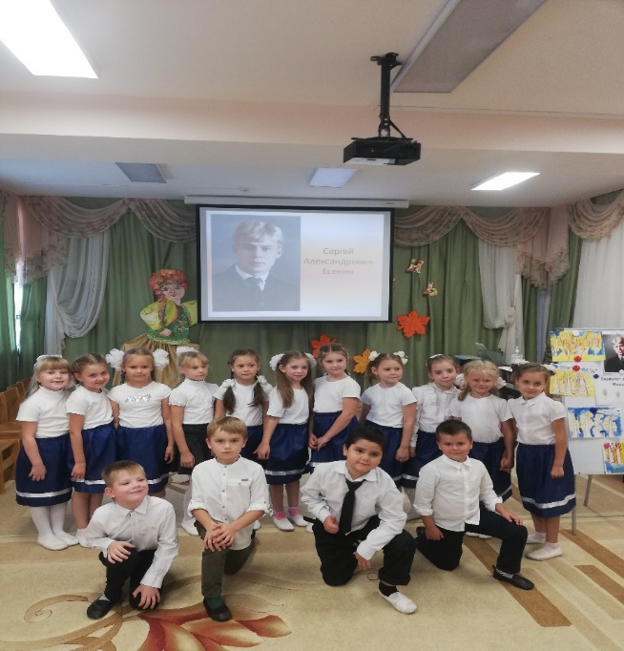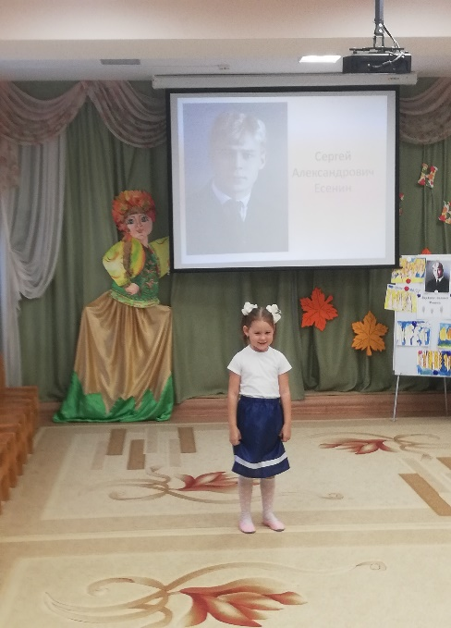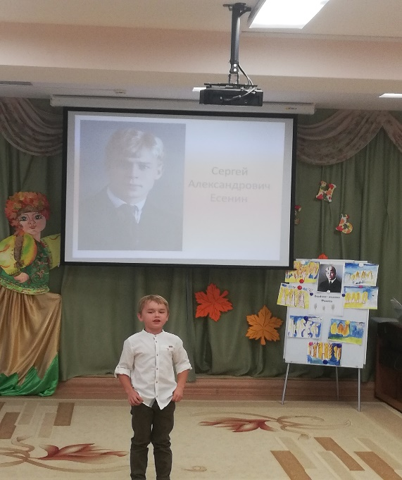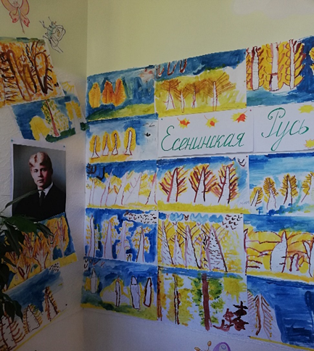
Воспитатели: Милованова Т.В.1кв.категория
Чернышова С.А. 1кв.категория

